いろいろな方が紹介されているので参考にされて下さい。
〈参考URL〉
英語勉強法.jp
https://xn--4gr220a2sk1qvzyi.jp/quizlet/

スマホやタブレットのカメラ
からQRコードを読み取って
下さい。
https://quizlet.comをブラウザ（Chromeなど）で開く。
もしくは「Quizlet」や「クイズレット」または「くいずれっと」と検索して下さい。

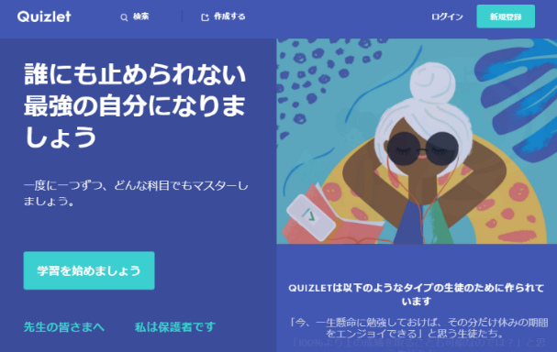
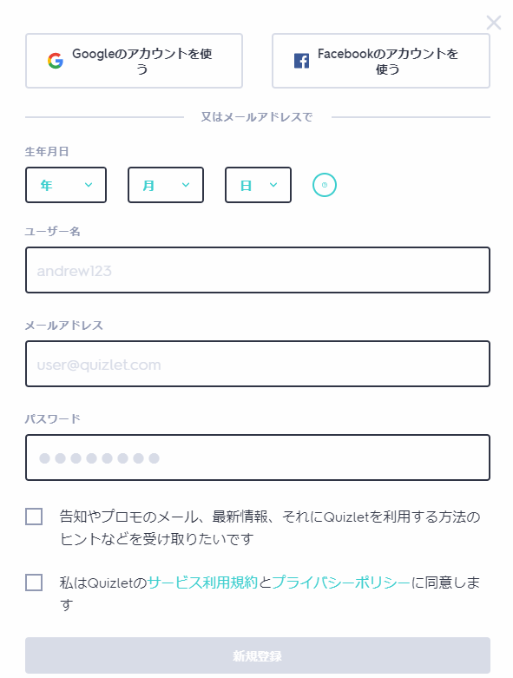
①
②
③

①右上の「新規登録」をタップ

②GoogleやFacebookのアカウントを使う人は上部をクリックする。

上のふたつを使わない人は新たに登録する。必要とする内容を記載する。

③一番下の「新規登録」をクリック

④画面上部の「＋」をクリック

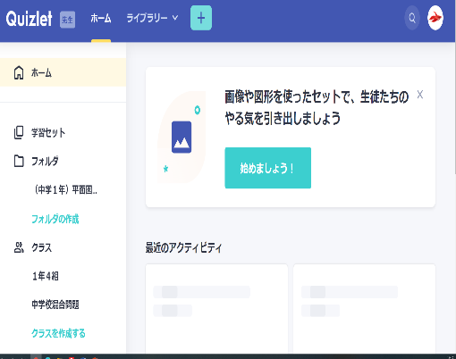
④

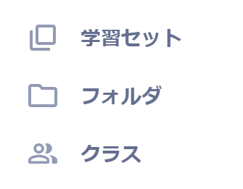
⑤「学習セット」をクリック
⑤

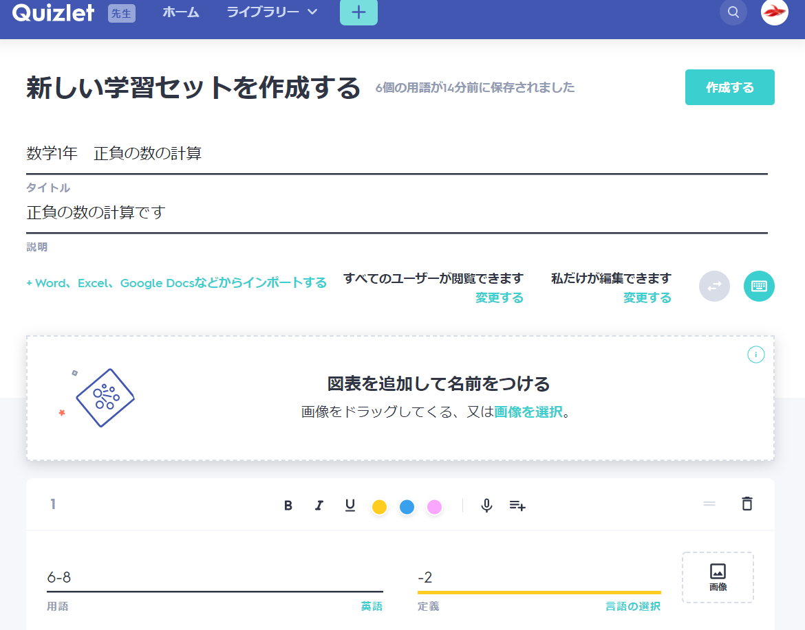
↓問題
↓こたえ
⑥
⑥
⑥
⑧
⑦

←問題のタイトル

⑦

⑥「タイトル」「問題」「こたえ」を入力する。
Liveでクイズをやるためには6問以上は必要。
「＋カードを追加」で、問題を追加していく。

⑦1問目をクリックして、「言語の選択」をクリックし、「日本語」を選択する。

⑧入力終了後は右上「作成する」をクリック

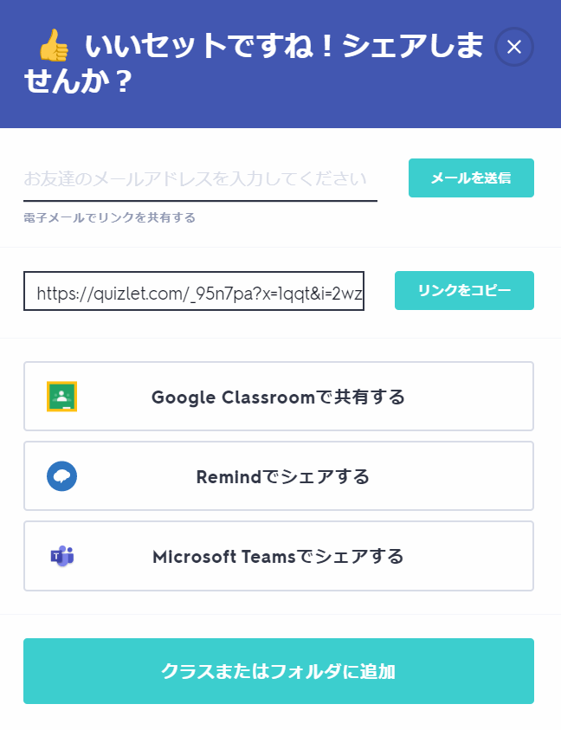
⑨右上の✘マークをクリック

ただし、問題ごとにフォルダを作りたいのであれば以下の手順にそって進める。
省略可能。

「クラスまたはフォルダに追加」
→「＋新しいクラスを作成」
→「クラス名を入力」
→「クラスの作成」

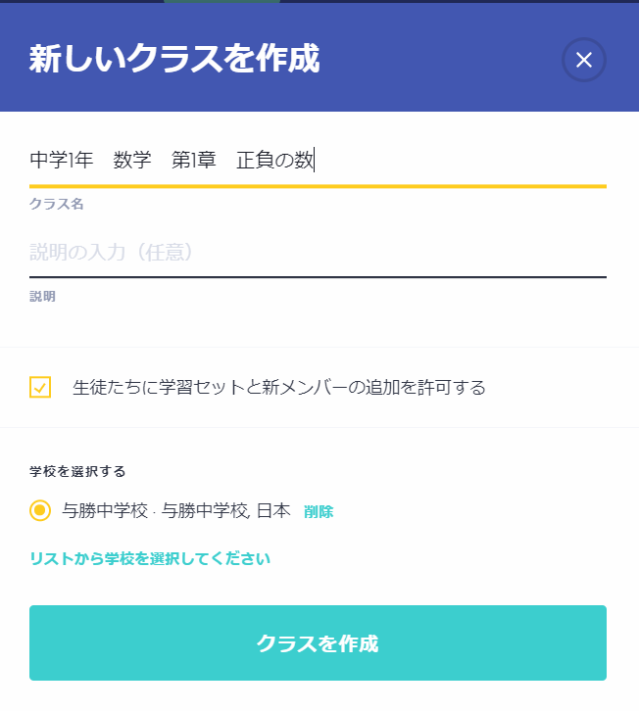
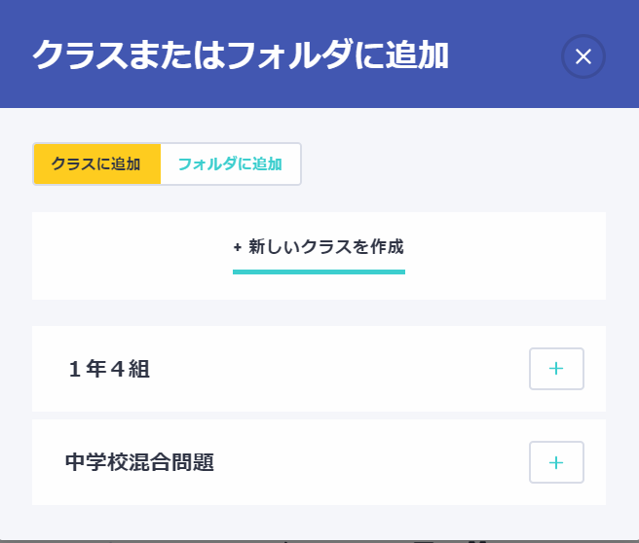

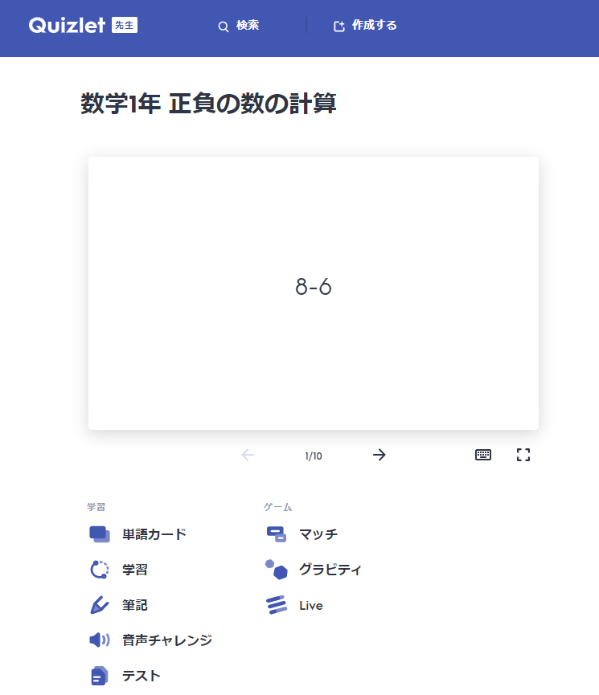
⑩ ⑨で✘印をクリックした場合左のページが表示される。

クイズ開始！

⑪
⑪「Live」をクリック

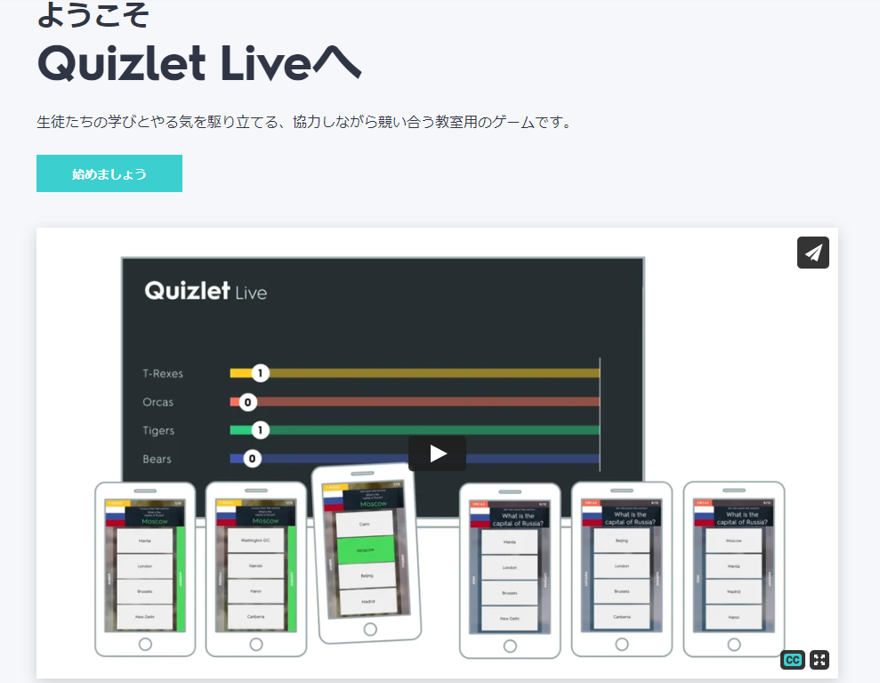
⑫
↑CCをクリックすると日本語表示が出ます。
⑫「始めましょう」をクリック
説明動画をみるとわかりやすです。

▶マークをクリックすると
説明動画が見れます。

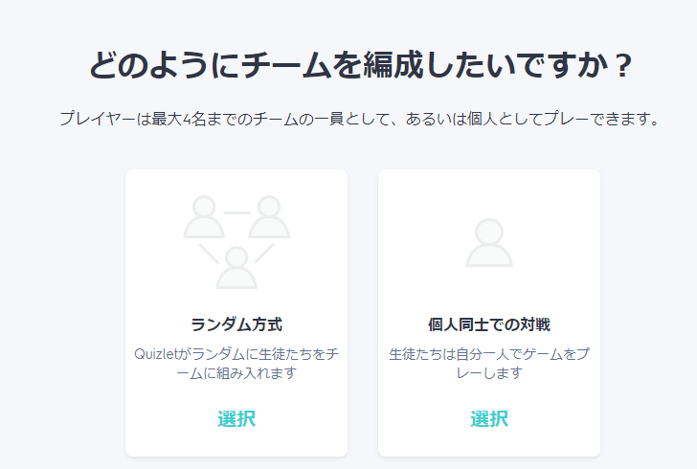

⑬ チーム対抗なら
「ランダム方式」をクリック

個人戦なら
「個人同士での対戦」をクリック
⑬

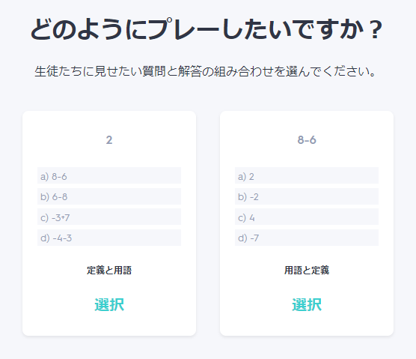
⑭質問と解答の組み合わせを選ぶ
⑭
今回は右のパターン

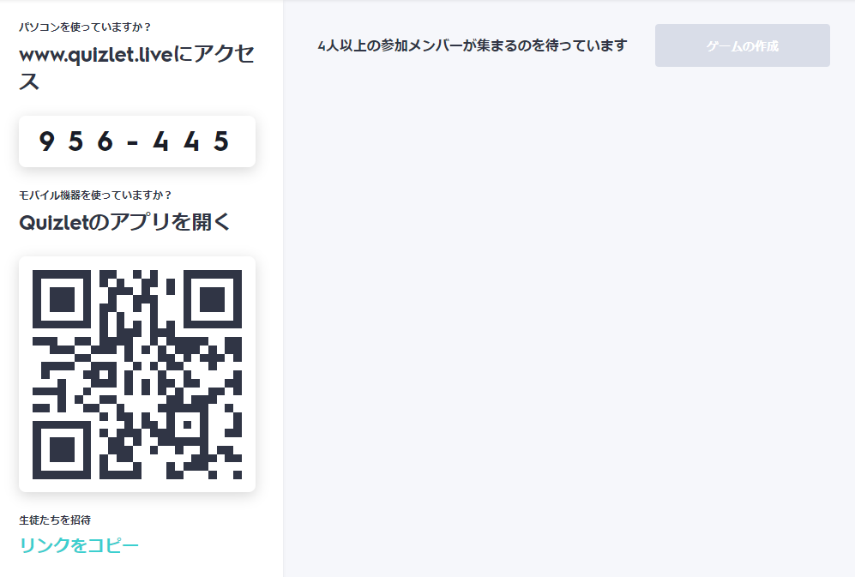
⑮
⑯

⑮QRコードを電子黒板やテレビなどに投影し、生徒たちの端末のカメラ機能で読み取らせる。

環境により、電子黒板などが使えない場合には、Quizletのアプリを開かせて参加コードを入力させる。

⑯生徒全員がログインできたのを確認して「ゲームの作成」をクリック
（ログインした人数が画面上に表記されるので、必ず人数をチェックすること！）

⑰「ゲームを開始」をクリック
（「チームをシャッフル」してメンバーを入れ替えることもできる。）

～クイズ終了後～
⑱生徒の端末の画面上に出る「自分の統計を確認する」をタップさせて、
間違えたところの見直しをさせる。

★★注意★★
問題作成はタブレット端末でもできますが、「Live」はパソコンの画面にしか出ません。
授業でQuizletをする際は教師用端末はタブレットではなく、パソコンで行ってください。

